Herramientas para realizar el mantenimiento correctivo

1. Destornilladores: para poder realizar un mantenimiento adecuado debemos tener que distintos destornilladores para retirar los distintos tornillos de la computadora.

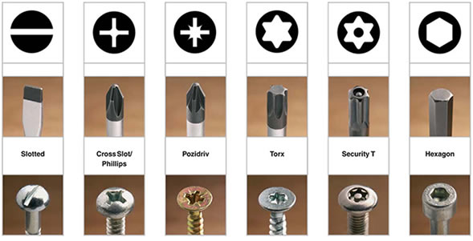

Cada uno de los destornilladores tienen variaciones en el material de agarre los cuales pueden ser: 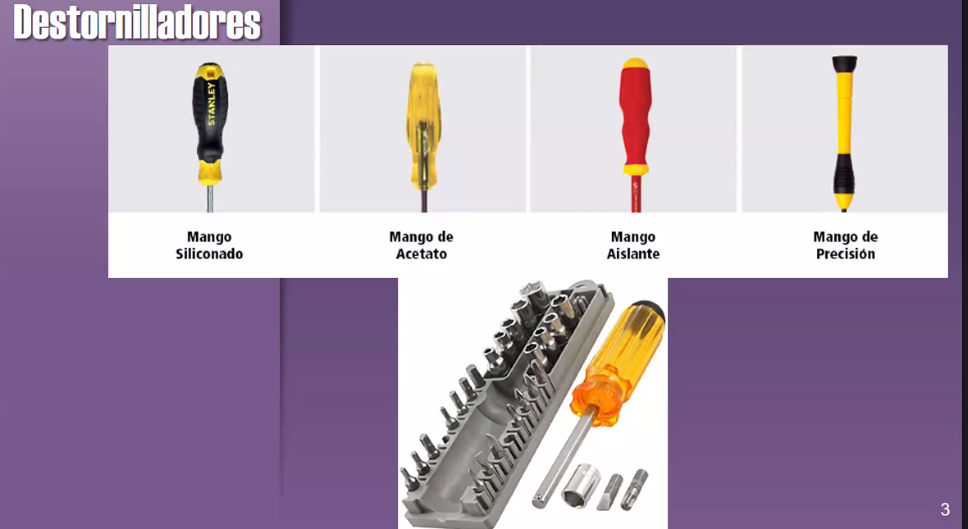

1. pinzas o alicates: nos pueden ayudar para desmontar tornillos de difícil acceso o aquellos tornillos culla cabeza no sea la adecuada para destornillar. 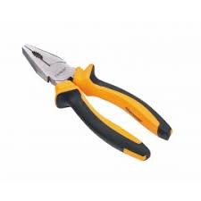
2. Pulsera antiestática: Esto nos permite extraer la energía estática de nuestra persona:

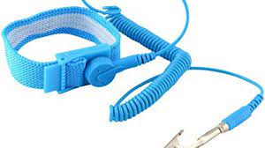

1. Escritorio: Es prioritario tener un lugar adecuado para poder trabajar, tiene que ser un lugar amplio y ordenado.

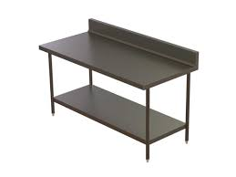

1. Brindas o abrazaderas plásticas: Es necesario tener esto para poder ordenar los cables de los componentes.

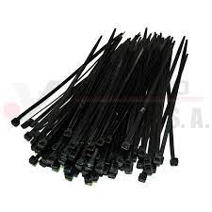

1. Pasta Térmica: Nos permite prevenir que cause algún daño del BIOS: 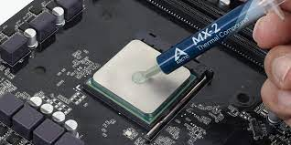
2. Alcohol isopropílico: Nos pude servir para limpiar las parte física de la computadora. 
3. Componentes de repuesto: Es necesario tener materiales de resto por si hay que cambiar alguna pieza.

